APP攻防-Frida反证书抓包&移动安全系统&资产提取&评估扫描

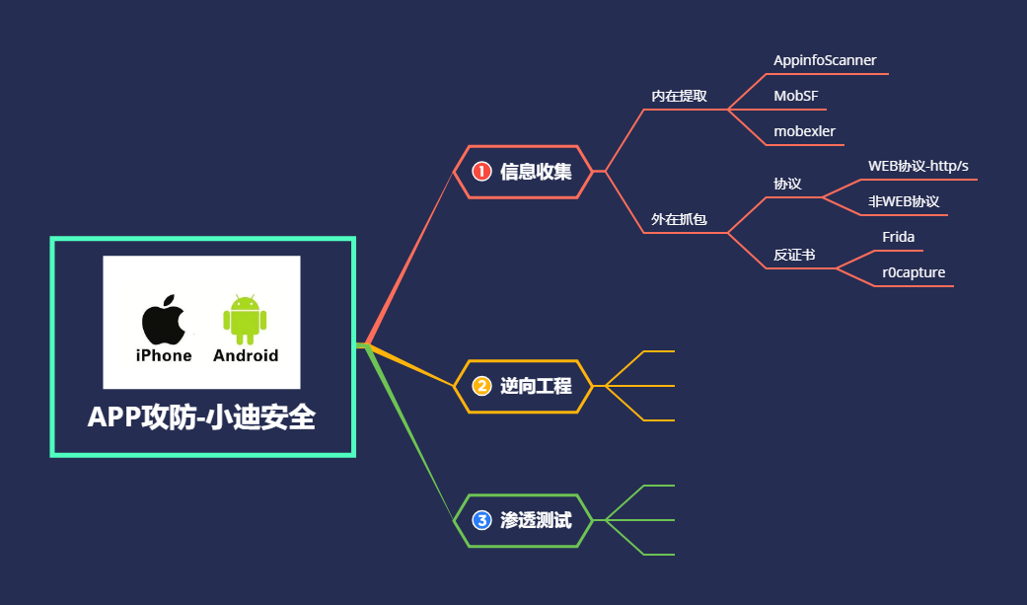

演示案例：

* 内在-资产提取-AppinfoScanner
* 内在-安全评估-MobSF&mobexler
* 外在-证书抓包-Frida-server&r0capture

涉及资源：

[补充：涉及录像课件资源软件包资料等下载地址](https://docs.qq.com/doc/DQ3Z6RkNpaUtMcEFr)